Анализ качества экспорта в PDF
Проверка символов: «ёлочка», спецзнак № 45/2026, тире — длинное, твердый знак: объём.

Спецификация модулей
Код | Наименование модуля | Статус проверки
MOD-01 | Ядро OpenXML | Пройден
MOD-02 | Движок рендеринга PDF | Успешно
MOD-03 | Валидатор PyMuPDF | Активен

Встроенное изображение
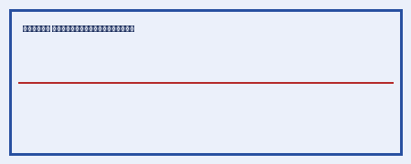

Вторая страница документа
Текст на второй странице для проверки разбивки страниц в PDF.

